**Matchvärdar H2**

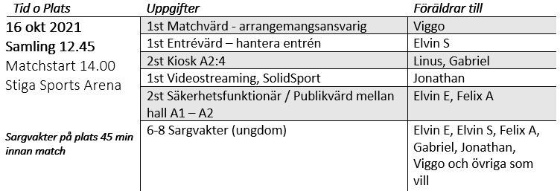

**Kiosken Skjulsta**

*Öppet en timme innan match och 30 min efter matchslut. Har lagt till 15 min i schemat till förberedelser.*

